## 一 创建进程

### 1 goni平台中创建进程

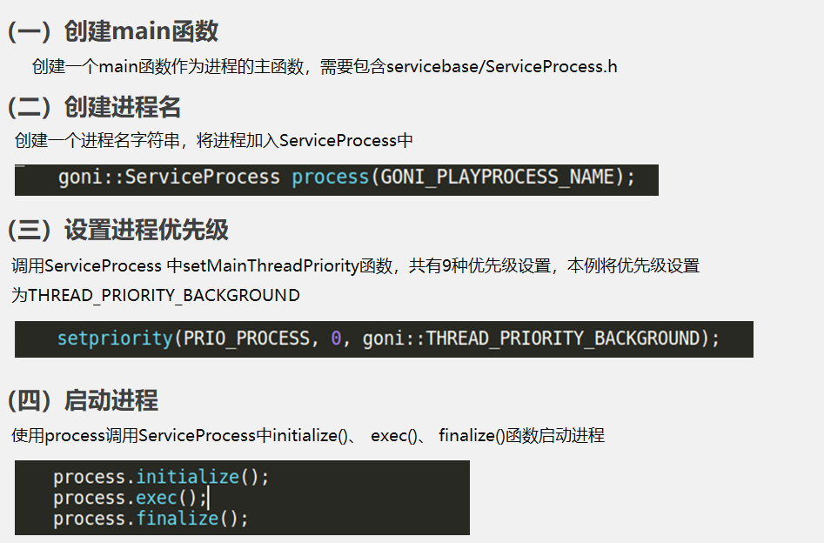

实例代码：

|  |
| --- |
| #include "servicebase/ServiceProcess.h"  #include "WeblinkService.h"  #include <sys/resource.h>  #include "utils/NCTypesDefine.h"  #include "servicebase/ServiceBaseDefines.h"  using namespace goni;  using namespace android;  int main(int argc, char *argv[])  {  UNUSED(argc);  UNUSED(argv);  goni::ServiceProcess process("service");  // set main thread priority  setpriority(PRIO_PROCESS, 0, THREAD_PRIORITY_BACKGROUND);  WeblinkService *weblinkService = new WeblinkService();  process.addService(weblinkService);  process.initialize();  process.exec();  process.finalize();  return 0;  } |

### 2 将新的cpp文件参与整体编译

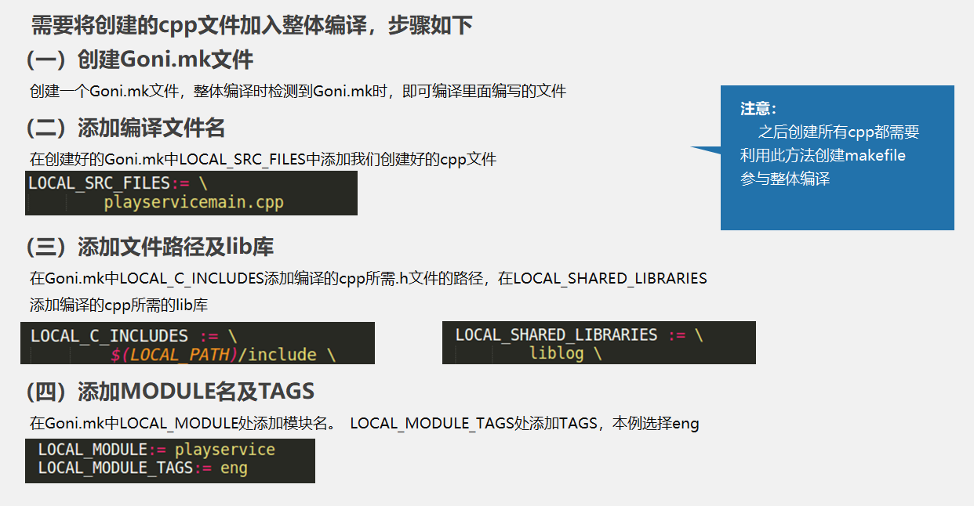

### 3 在项目中的init.rc文件中配置对应的服务。

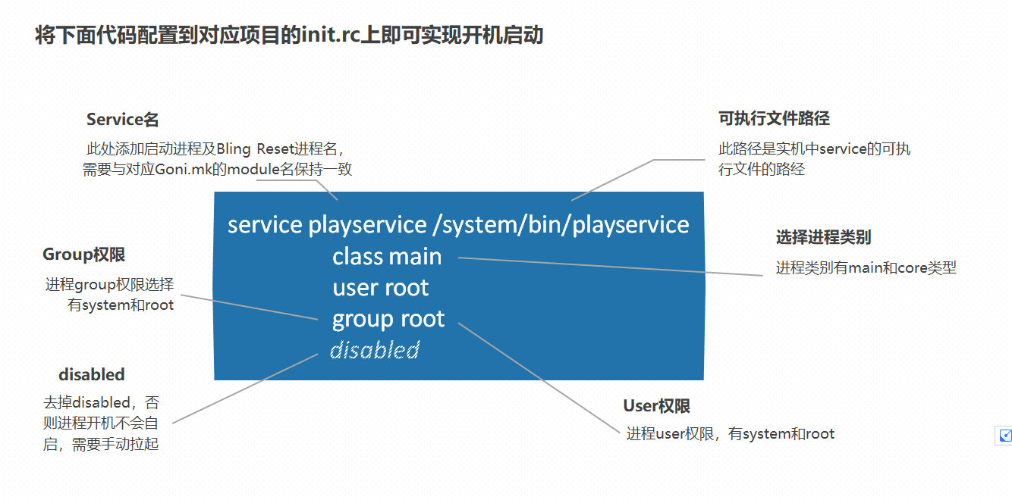

## 二 创建service

### 1 创建service

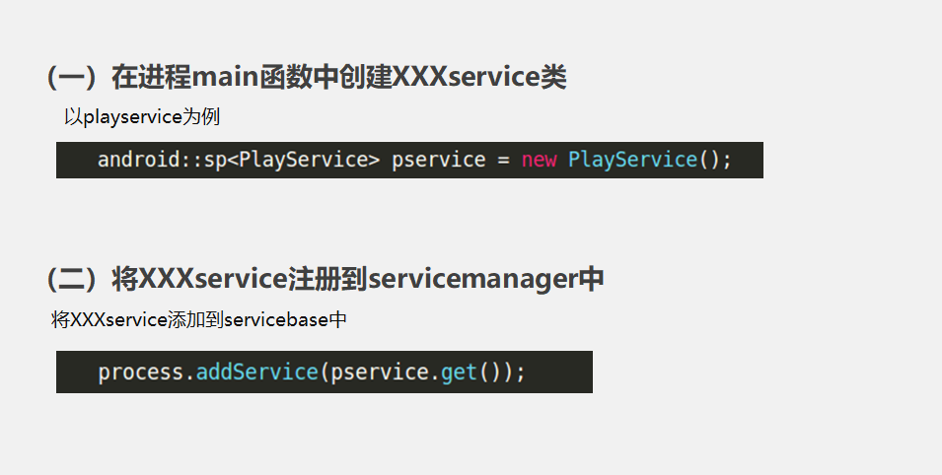

实例代码：

|  |
| --- |
| #include "servicebase/ServiceProcess.h"  #include "WeblinkService.h"  #include <sys/resource.h>  #include "utils/NCTypesDefine.h"  #include "servicebase/ServiceBaseDefines.h"  using namespace goni;  using namespace android;  int main(int argc, char *argv[])  {  UNUSED(argc);  UNUSED(argv);  goni::ServiceProcess process("service");  // set main thread priority  setpriority(PRIO_PROCESS, 0, THREAD_PRIORITY_BACKGROUND);  WeblinkService *weblinkService = new WeblinkService();  process.addService(weblinkService);  process.initialize();  process.exec();  process.finalize();  return 0;  } |

### 2触发onStart/onStop方法

1. 实现WebLinkService

在文件中include service/serviceBase.h文件

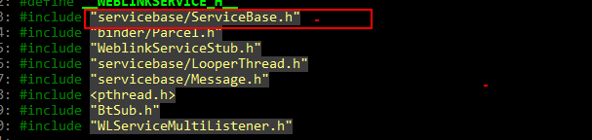

2）**继承servicebase类**

XXXservice继承servicebase类，将service名添加servicebase中。XXXservice注册到servicemanager后，就会触发XXXservice的onstart/onstop。

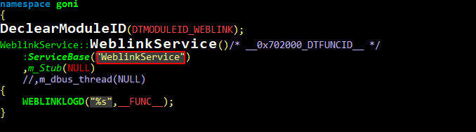

**3） 创建onstart/onstop函数**

在XXXservice类中创建onstart/onstop函数，函数末尾添加onStart、 onStop结束反馈ServiceBase::onStart();/ServiceBase::onStop()。即可实现开机触发onstart、关机触发onstop。

在weblink中重写了serviceBase中的onStart/onStop方法

|  |
| --- |
| void WeblinkService::onStart() /* __0x702002_DTFUNCID__ */  {  WEBLINKLOGD("%s",__FUNC__);  m_Stub = new WeblinkServiceStub(this);  if(NULL != m_Stub) {  m_WLListen = new WLServiceMultiListener(m_Stub);  registerStub(m_Stub);  if (m_WLListen != NULL){  m_btsub = new BtSub(m_WLListen, this);  }  }  else {  DTLOG_PTRASSERT(m_Stub);  return;  }  ServiceBase::onStart();  m_Stub->initialize();  }  void WeblinkService::onStop() /* __0x702003_DTFUNCID__ */  {  WEBLINKLOGD("%s",__FUNC__);  ServiceBase::onStop();  } |

## 三 进程内事件轮转处理

### 1创建工作线程

1）**创建XXXhanderThread类**

创建一个XXXhanderThread类，包含startThread()、stopThread()、getLooper()三个函数

需要包含looper/MRunnableThread.h

|  |
| --- |
|  |

1. **编写XXXhanderThread成员函数**
2. **执行startThread()**

### 2把事件传递到工作线程

1. **创建函数A将线程发送postRunnable中**

创建一个函数，将线程放入队列中，需要包含looper/MRunnableLooper.h

m_looper.postRunnable(XXX);



1. **利用MRunnableTask创建线程模板**

MRunnableTask(this, &&PlayStub::doUsbMount, Port),第一个参数输入类对象，第二个参数输入类方法，第三个及之后参数输入类方法中输入参数，将线程模板放入(一)中线程队列中

|  |
| --- |
| GMTaskDes des(Runnable_Pri_N, 0, "USBMethod_SetSurfaceInfo");  (m_pMainThread->looper()).postRunnable(GMTaskBind(des,this, &GMUsbServiceBase::setSurfaceInfo , id, surfaceInfo)); |

1. **调用函数A**